- SERVICIOS Y PROCEDIMIENTOS

Fecha de actualización: 15 de abril de 2024

Conforme a la Ley 2/2023, de 20 de febrero, reguladora de la protección de las personas que informen sobre infracciones normativas y de lucha contra la corrupción, llamada “Directiva Whistleblowing”, desde el 30 de noviembre de 2023, la empresa tiene implantado el Canal de denuncias, para que las personas informen sobre infracciones, delitos o irregularidades dentro de la misma.

Las opciones de acceso se informan a todo el personal, mediante comunicado interno y lectura de un código QR que, a su vez, redirige al Formulario de denuncia:

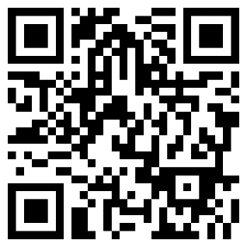

Con el fin de *asegurar la confidencialidad, *detectar y prevenir delitos o infracciones en sus fases tempranas, *proteger a las personas denunciantes frente a represalias y *dar respuesta a las denuncias en tiempo y forma, tan solo cumplimentando el campo “Motivo de la denuncia” y haciendo clic en “Enviar”, el Jefe de Personal recibe un email en el correo electrónico asignado al efecto.

Si la persona denunciante quisiera salir del anonimato, se le da la opción de identificarse mediante los campos “Nombre y apellidos […]”, un “Email de contacto” y un “Teléfono de contacto”.

Los miembros del “Comité de empresa”, y los “Coordinadores de zona”, podrán ser informados según el tipo de denuncia: incumplimiento ético, legal, de seguridad o de salud, robo, acoso, abuso, fraude, conflictos, discriminación y extorsión.

Hasta la fecha de actualización, no se ha recibido denuncia alguna.

